Agregar el numero de referencia en la orden de ingreso , cuando se paga por transferencia bancaria
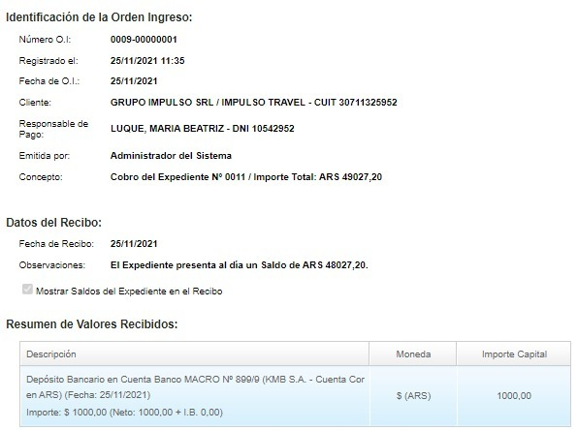

Modificar el reporte de movimientos bancarios , deberá llevar estos campos que están en el Excel.
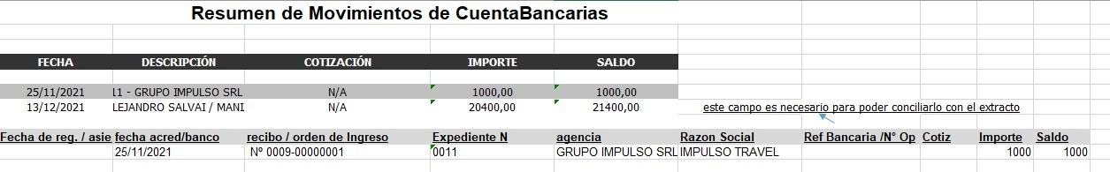

En el reporte debe mostrar la fecha en que se creo el expediente y la fecha de salida del servicio, por lo que veo me tira en 2 columnas la fecha de salida,
